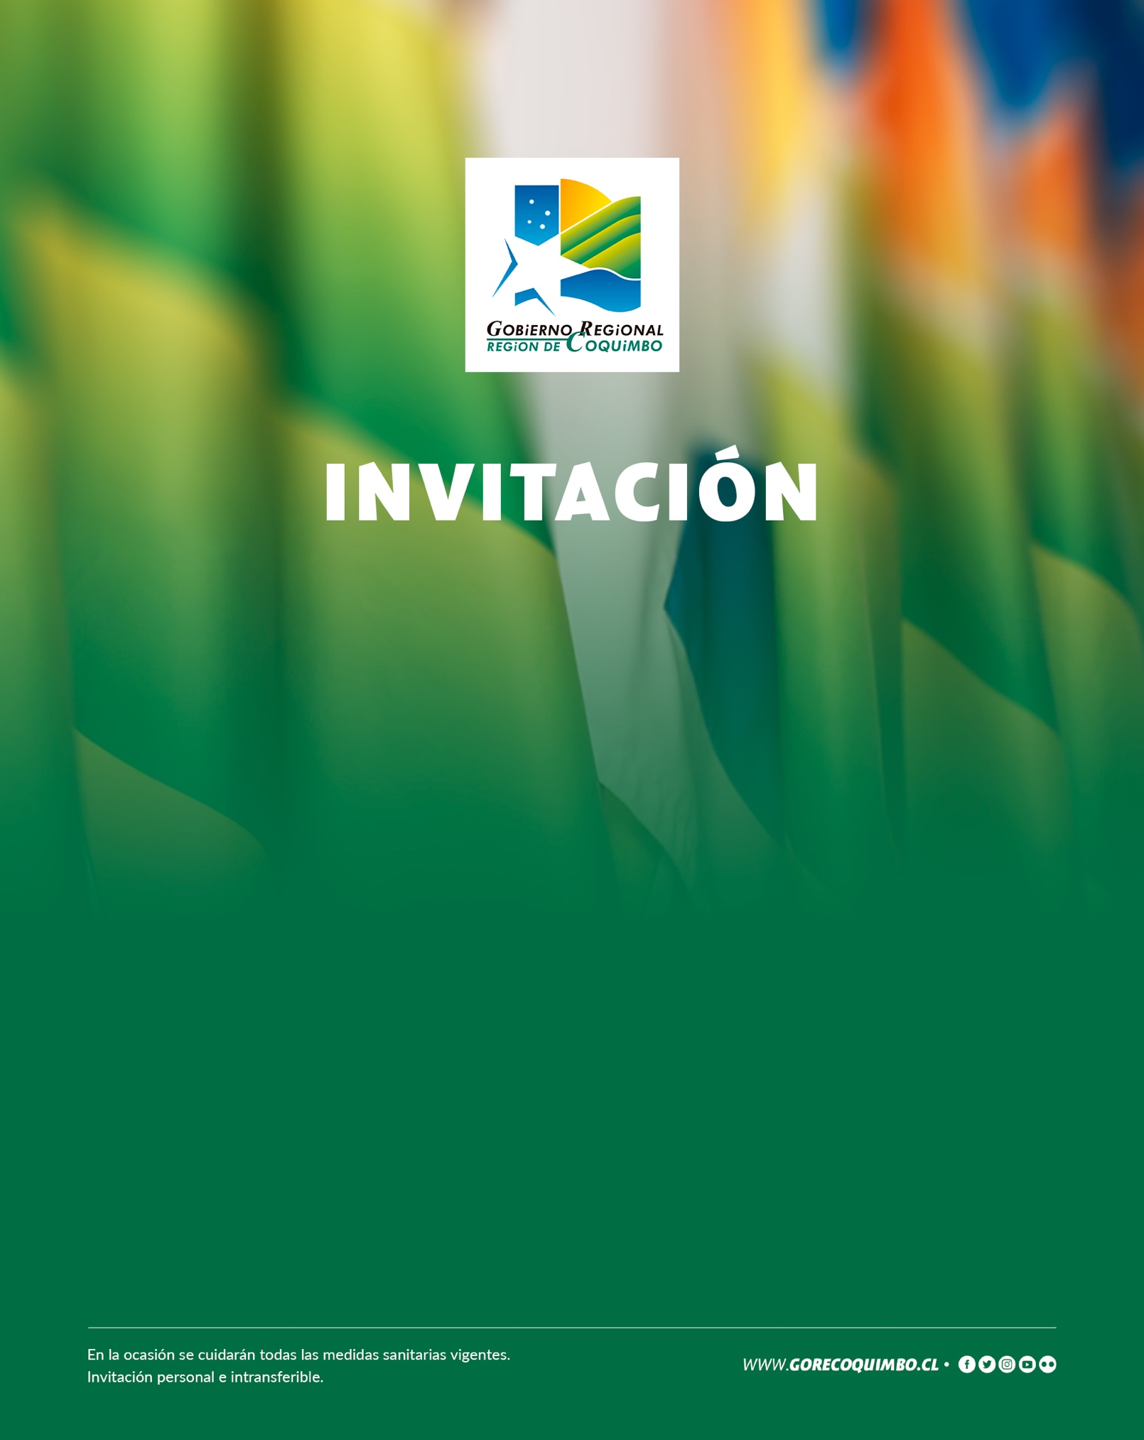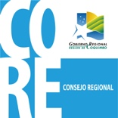

**KRIST NARANJO PEÑALOZA,** Gobernadora de la Región de Coquimbo, junto con **CARLOS GALLEGUILLOS ROJO**, Presidente de la Comisión de Medio Ambiente, Energía y Minería del Consejo Regional y **XXXXXXX XXXXXX XXXXX,** Representante Legal de XXX XXXXXXXX XXXXXX XXXXX XXX,

tienen el agrado de invitar a usted a la ceremonia de XXXXX,

del proyecto “XXXXXXXXXXXXXXXXXXXXXXXXXXXXXXXXXXXXXXXXXXXXXXXXXXXXXXXXX”, financiado por el Fondo de Medio Ambiente 2021 del Gobierno Regional de Coquimbo.

La actividad se realizará el miércoles XX de XXXXX de 20XX

a las xx:xx hrs.

En **XXXXXXX, XXXXXXXXXXXXXXXXXX, XXXXXXXXXXXXXXXX,**

vuestra asistencia es de gran importancia.

Confirmar al teléfono +56 9 XXXXXXX

Comuna, mes de año

C